**28.05.2025**

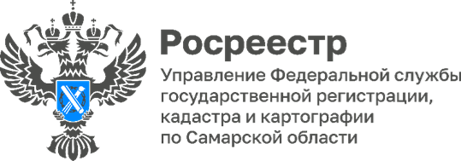

**Забег Победы 2025**

Члены Молодёжного Совета самарского Росреестра приняли участие во Всероссийском Забеге Победы 2025, посвящённом знаковой дате и Году Защитника Отечества.

В мероприятии участвовало около 28 тысяч человек. От Управления Росреестра по Самарской области в забеге приняли участие представители Молодёжного совета Татьяна Шурыгина и Виктория Симдянкина.

*"Забег Победы ещё раз напоминает нам о подвиге советского народа,* - говорит председатель Молодёжного совета **Татьяна Шурыгина**. - *Участие в нём - это возможность почтить память героев войны, отдавших свои жизни за наше будущее, а также выразить уважение ветеранам. Забег Победы позволяет его участникам приобщиться к здоровому образу жизни, это - новые впечатления, эмоции, радость от майской пробежки под согревающими лучами солнца, гордость от достижения поставленной цели и хорошее настроение".*

Поздравляем наших марафонцев с успешным участием в Забеге!



Материал подготовлен

Управлением Росреестра по Самарской области